UNIDAD Nº IV: El Romanticismo.
El Romanticismo. Antecedentes en Europa. La generación del 37. Esteban Echeverría: El Matadero. Lengua y estilo. Su simbolismo. Sarmiento y el Facundo. Civilización y barbarie. La literatura gauchesca. El gaucho y su relación con la política. Su papel en el proceso histórico de la Argentina. Poesía gaucha y poesía gauchesca. El Martín Fierro. Contexto sociopolítico de La ida y La vuelta. La figura de José Hernández. Proyección de la obra El fin de Jorge Luis Borges.
ACTIVIDADES:
+ ¿Por qué no se puede estudiar la literatura argentina romántica sin hacer una análisis del contexto histórico?
+ Según Ricardo Piglia, ¿qué cuentan “El Matadero” y “Facundo”? ¿Qué enfrentamiento analiza? ¿Qué plantea?
+¿A qué se debía la inestabilidad política en Argentina entre 1820 y 1830?
+ Explique qué defendían los unitarios y qué los federales.
+ ¿Qué buscaban los caudillos y qué querían los del interior?
+ ¿Qué sucedió en 1826?

+ ¿Qué sucede tras la paz con Brasil?
+ ¿En qué momento asume Rosas como gobernador? Investigue las características de su gobierno.

- ¿Por qué es tan importante que las nuevas ideas no vengan de España? ¿Qué significó esto?
- ¿Qué tinte tomó la literatura romántica en Argentina? ¿Por qué esto no fue casual? ¿Qué unía a los diferentes autores?
- ¿Cómo se caracteriza la lucha romántica en el plano político en Argentina? ¿Y en lo religioso? ¿En lo económico?
- ¿Cómo eran los personajes que crearon? ¿Y la realidad que los rodea? Explique el personaje de cada autor. ¿Tienen algo que ver con sus personajes, los autores?

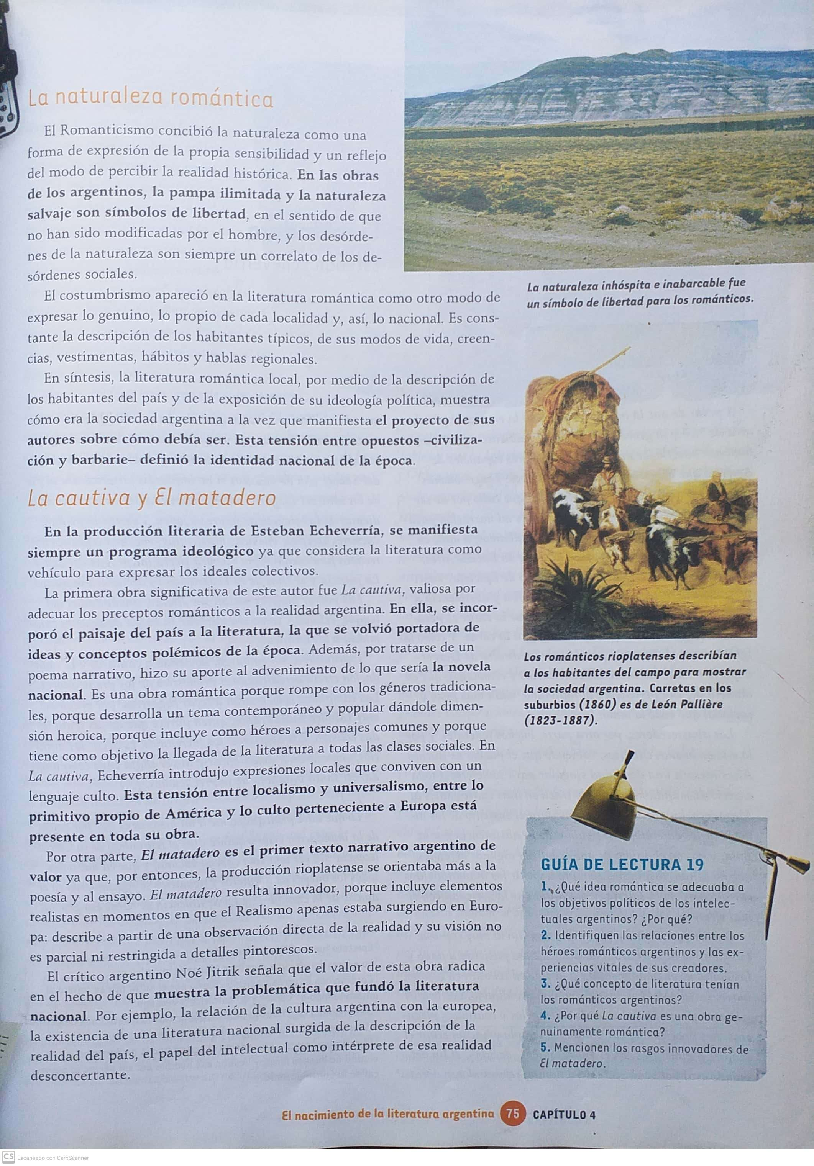

Actividades para quien deba leer “EL MATADERO”
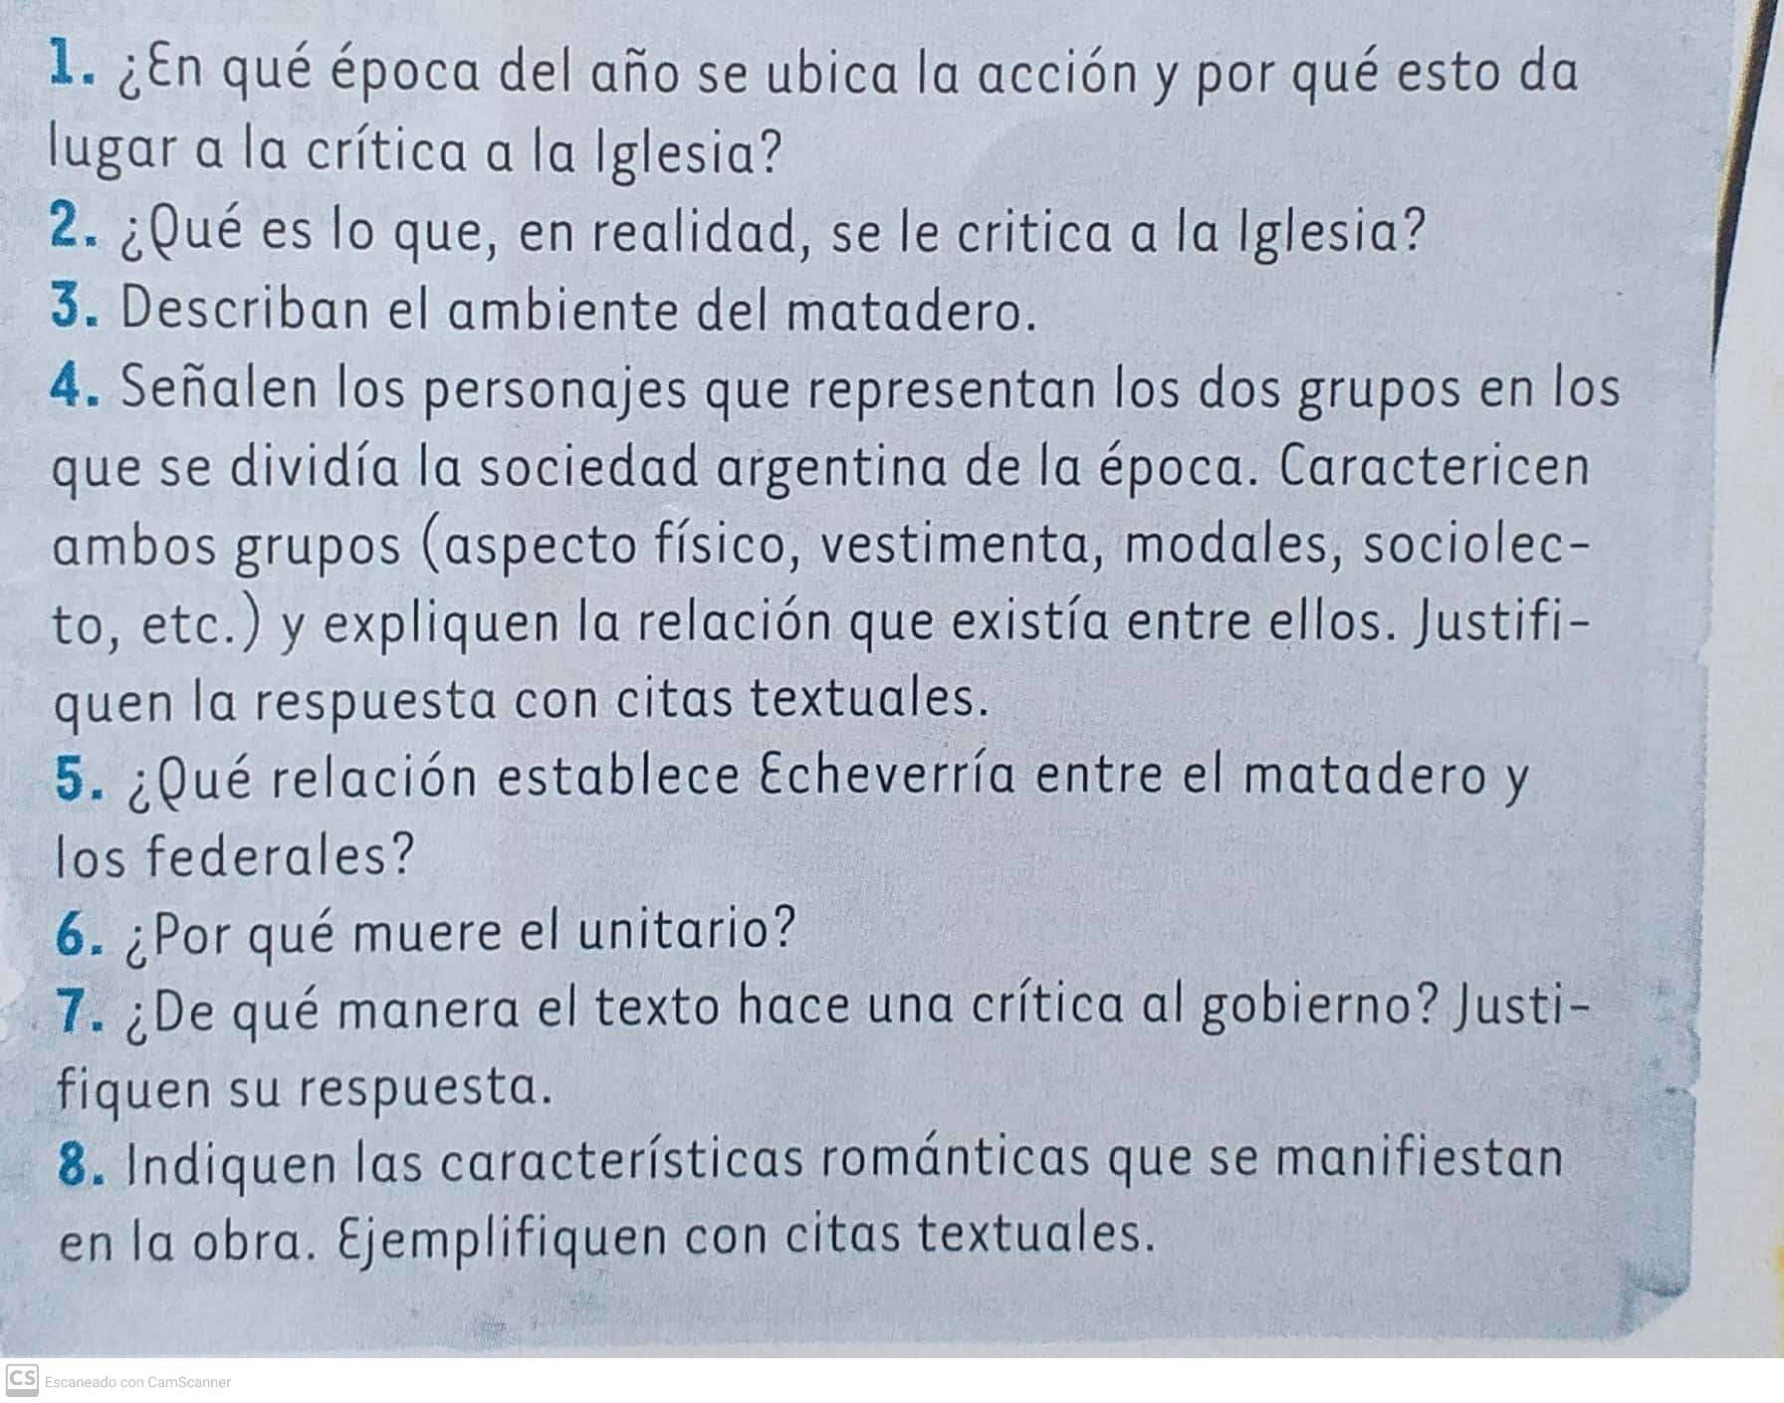

Actividades para quien deba leer “LA CAUTIVA” 